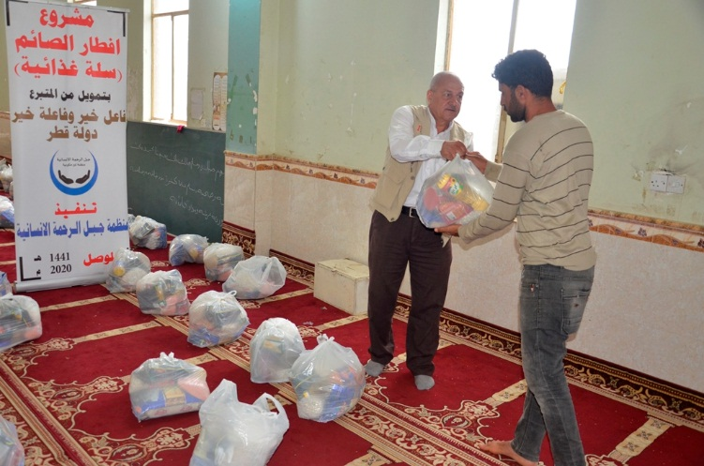

**مشاريع زمن كورونا**

**مشروع توزيع السلة الغذائية**

**عدد المستفيدين : 1000 شخص**

**عــــدد الحصص: 200 حصة**

**تـــاريخ التنفيذ : 11/5/2020**

